БЕРДСКИЙ ФИЛИАЛ
ГАПОУ НСО «НОВОСИБИРСКИЙ МЕДИЦИНСКИЙ КОЛЛЕДЖ»

Кафедра: «Общеобразовательные, общегуманитарные, социально-экономические, математические и естественнонаучные дисциплины»

Специальность: 34.02.01 Сестринское дело

ОУП.08. Информатика

ТЕХНОЛОГИЧЕСКАЯ КАРТА
Практического занятия

Тема
«Векторные графические редакторы»

Разработчик:
Субачева Ирина Борисовна
Преподаватель  высшей квалификационной категории | Утверждено
Рассмотрено на заседании кафедры «Общеобразовательные, общегуманитарные, социально-экономические, математические и естественнонаучные дисциплины» | Экспертным Советом
Протокол от ______________№ ______ | Протокол от ______________№ ______
Зав. кафедрой _________ Ж. Ю. Трегуб | Председатель _____ Л. Я. Марадулина
Подпись Расшифровка | Подпись Расшифровка

2024
СОДЕРЖАНИЕ

 | Пояснительная записка | 3
 | Общая характеристика занятия | 4
 | Ход занятия | 9
 | Приложение 1 | 16
 | Приложение 2 | 18
 | Приложение 3 | 21
 | Приложение 4 | 23
 | Приложение 5 | 26
 | Приложение 6 | 28
 | Приложение 7 | 32

Пояснительная записка
Технологическая карта практического занятия № 17 по теме: «Векторные графические редакторы» по ОУП.08. Информатика предназначена для проведения практического занятия в группах первого курса специальности 34.02.01 Сестринское дело обучающихся на базе ООО. Технологическая карта составлена в соответствии с требованиями ФГОС СОО и рабочей программой ОУП.08. Информатика.
ФГОС СОО не случайно предусматривает изучение инструментария компьютерной графики. Векторные графические редакторы используются в различных областях науки, медицине, образовании, архитектуре, инженерии и других отраслях, которые связаны с созданием и редактированием различных схем.
Технологическая карта содержит:
- Задания для опроса обучающихся по теме предыдущего практического занятия № 16. Графические редакторы. Встроенный редактор MS Word.
- Теоретический материал и практические задания для подготовки обучающихся к усвоению новых знаний по теме практического занятия № 17. Векторные графические редакторы.
- Практические задания для формирования и отработки новых знаний по теме практического занятия № 17. Векторные графические редакторы.
- Задания выходного контроля по теме практического занятия № 17. Векторные графические редакторы.
- Критерии оценивания.
- Эталоны ответов.

Цель технологической карты: оказание помощи студентам, пропустившим данное практическое занятие.
Благодаря технологической карте практического занятия № 17 по теме: «Векторные графические редакторы», студенты, пропустившие данное практическое занятие, могут самостоятельно, без помощи преподавателя, выполнять манипуляции с линиями и с фигурами. Устанавливать нужную форму, толщину, цвет, заливку. Настраивать объем и тень.
Данную разработку можно использовать для домашних заданий опережающего характера или для дистанционной работы.
ТЕХНОЛОГИЧЕСКАЯ КАРТА
I. Общая характеристика занятия.
1. Тема: «Векторные графические редакторы».
2. Цели занятия:
Образовательные:
- Проверка знаний обучающихся по теме предыдущего практического занятия № 16. Графические редакторы. Встроенный редактор MS Word.
- Знакомство с объектно – ориентированной векторной графикой.
- Закрепить знания по работе во встроенном графическом редакторе Microsoft Word.
- Приобщить обучающихся к самостоятельной, творческой работе.
- Показать назначение линий и фигур при создании схем.
Развивающие:
  - Сформировать следующие специальные умения и навыки по предмету: создавать простейшие графические объекты, объединять простейшие графические объекты в более сложные.
  - Способствовать развитию умения правильно и аккуратно выполнять практические задания во встроенном графическом редакторе Microsoft Word.
Воспитательные:
- Воспитание положительного интереса к изучаемому предмету.
- Воспитание творческого отношения к учебной деятельности.
- Способствовать овладению необходимыми навыками самостоятельной учебной деятельности.
- Формирование умений и навыков самоконтроля.
Требования ФГОС:
ОК 01. Выбирать способы решения задач профессиональной деятельности применительно к различным контекстам.
ОК 02. Использовать современные средства поиска, анализа и интерпретации информации, и информационные технологии для выполнения задач профессиональной деятельности.
ПК 2.1. Заполнять медицинскую документацию, в том числе в форме электронного документа.
ПК 2.2. Использовать в работе медицинские информационные системы и информационно-телекоммуникационную сеть «Интернет».

3. Задачи занятия и ожидаемые результаты:
Общеобразовательные задачи:
- Выявить качество и уровень знаниями и умениями, полученными обучающимися по теме предыдущего практического занятия № 16. Графические редакторы. Встроенный редактор MS Word.
- Углубить знания по работе с векторными графическими редакторами.
- Научить применять полученные знания по теме практического занятия № 17. Векторные графические редакторы на практике.
Развивающие задачи:
- Совершенствовать умение работать в текстовом редакторе Microsoft Word.
- Формировать навыки самоконтроля.
Воспитательные задачи:
- Вовлечь в активную практическую деятельность.
- Способствовать формированию ответственного отношения в выполнении заданий.
- Обобщить материал по теме практического занятия № 17. Векторные графические редакторы. Исследовать способность к творческому мышлению и самостоятельной деятельности.
Ожидаемый результат:
Предметные результаты:
- Смогут выполнять манипуляции с линией и с фигурами в векторном графическом редакторе, встроенном в Microsoft Word.
- Смогут продемонстрировать свои знания, полученные в процессе образовательной деятельности: устанавливать форму, толщину, цвет линии; делать заливку автофигур (узор, градиентная (два цвета и заготовка), текстура, рисунок); создавать объемные тела.
- Смогут простейшие объекты объединять в более сложные.
- Смогут выбирать способ представления данных в зависимости от поставленной задачи.
Личностные результаты:
- Смогут более ответственно относиться к учёбе и к собственным поступкам.
- Будут готовы к самообразованию на основе мотивации к обучению и познанию.
- Смогут продемонстрировать коммуникативные компетентности в процессе образовательной творческой и других видов деятельности.
Метапредметные результаты:
- Смогут ставить и формулировать для себя новые задачи в учёбе и познавательной деятельности.
- Продемонстрируют уверенное владение практическими навыками при работе в векторном графическом редакторе, встроенном в Microsoft Word.
4. Тип занятия:
Комбинированное занятие.
5. Вид занятия:
Практическое занятие.
6. Оборудование к занятию (ресурсы):
- Рабочие тетради, ручки.
- Онлайн-тест на LearningApps.org для опроса обучающихся по теме предыдущего практического занятия № 16. Графические редакторы. Встроенный редактор MS Word. (Приложение 1).
- Мультимедийная презентация теоретического материала для подготовки обучающихся к усвоению новых знаний по теме практического занятия № 17. Векторные графические редакторы. (Приложение 2).
- Творческое практическое задание на электронном носителе для подготовки обучающихся к усвоению новых знаний по теме практического занятия № 17. Векторные графические редакторы. (Приложение 3).
- Практические задания на бумажном носителе для формирования и отработки новых знаний по теме практического занятия № 17. Векторные графические редакторы. (Приложение 4).
- Тестовые задания выходного контроля по теме практического занятия № 17. Векторные графические редакторы на сервисе Online Test Pad (Приложение 5).
- Технические средства: компьютер преподавателя, моноблоки студентов, экран.
7. Учебные материалы:
- Рабочая программа ОУП.08. Информатика.
- Технологическая карта практического занятия № 11. Назначение и характеристики текстового процессора.
- Технологическая карта практического занятия № 12. Редактирование и форматирование документа.
- Технологическая карта практического занятия № 16. Графические редакторы. Встроенный редактор MS Word.

8. Методы организации учебно-познавательной деятельности
Основные методы:
    - Словесный (объяснение, разъяснения, инструктаж).
    - Наглядный.
    - Практический.
Информационно-развивающие методы:
- Объяснительно – иллюстративный.
- Репродуктивный.
- Самостоятельная работа с обучающей программой (онлайн-задание на сервисе LearningApps.org, тестовые задания на сервисе Оnline Test Pad).
Методы практического обучения:
    - Выполнение индивидуального практического задания на компьютере.
9. Внутридисциплинарные связи:
Раздел 2. Использование программных систем и сервисов.
Тема 2.1. Обработка информации в текстовых процессорах. Практическое занятие № 11. Назначение и характеристики текстового процессора. Практическое занятие № 12. Редактирование и форматирование документа.
Тема 2.3. Компьютерная графика и мультимедиа. Практическое занятие № 16. Графические редакторы. Встроенный редактор MS Word.
10. Междисциплинарные связи:
Обеспечиваемые:
ОУП.07. Математика.
Раздел 5. Многогранники и тела вращения. Тема 5.1. Правильные многогранники. Призма, параллелепипед, куб, пирамида и их сечения. Практическое занятие № 20. Многогранники и их сечения. Тема 5.3. Цилиндр, конус, шар и их сечения. Урок № 38. Цилиндр, конус, шар и их сечения. Практическое занятие № 23. Тела вращения в окружающем мире.
Обеспечивающие:
ОУП.01. Русский язык.
Прикладной модуль. Раздел 4. Особенности профессиональной коммуникации. Тема 4.1. Язык как средство профессиональной, социальной и межкультурной коммуникации. Практическое занятие № 1. Терминология и профессиональная лексика. Язык специальности. Отраслевые терминологические словари.
11. Литература:
Основная:
- Обмачевская, С. Н. Информационные технологии в профессиональной деятельности медицинских работников: учебное пособие для СПО / С. Н. Обмачевская. – 2-е изд., стер. – Санкт-Петербург: Лань, 2021. – 184 с.
- Федотов, Г. В. Компьютерная геометрия и графика: учебное пособие для вузов / Г. В. Федотов. – Издательство «Лань», 2024. – 80 с.
Вспомогательная:
- Родионов, А. И. Работа в текстовом редакторе: учебно-методическое пособие / А.И. Родионов – Московский государственный технический университет имени Н.Э. Баумана: Лань, 2016. – 67 с.
- Муратова, С. Ю. Текстовый редактор Word (практикум 2^{х} частях) / С. Ю. Муратова – Издательство "МИСИС": Лань, 2015. – 106 с.
- Хлебников, А.А. Информатика: учебник для СПО – Ростов-на-Дону: Феникс, 2014. – 443 с.
Электронные источники информации:
- Единая коллекция Цифровых образовательных ресурсов. [Электронный ресурс] / ЦОР. – Режим доступа: http://school-collection.edu.ru. – Подзаг. с экрана.

Ход занятия
Этапы  занятия | Время  (минуты) | Методы. Ожидаемый результат | Деятельность  преподавателя | Деятельность  обучающихся | Примечание
II. Организационный момент  2.1. Объявление темы, целей, задач.  2.2. План работы. | 5 минут | Словесный (объяснение, разъяснения, инструктаж).  Готовность аудитории и студентов к занятию. | Приветствует студентов, дает разрешение занять свои места. Отмечает в своем журнале отсутствующих на занятии студентов. Выясняет причины их отсутствия.  Обращает внимание на внешний вид студентов, правильную осанку и санитарно-гигиеническое состояние аудитории.  Обращает внимание на готовность и рабочее место студентов (наличие тетради, ручки, включен ПК).  Проверяет ведение тетради, её оформление и записи.  Объявляет тему занятия.  – Практическое занятие № 17. Векторные графические редакторы.  Объявляет цель занятия.  – Продолжить работать в векторном графическом редакторе Microsoft Word.  Мотивация студентов к учебной деятельности.  Создаёт эмоциональный настрой на восприятие темы занятия, на активную и осознанную работу студентов. | Все дружно приветствуют преподавателя стоя.  Садятся.  Готовят своё рабочее место к занятию. Включают ПК. На столе у каждого студента тетрадь и ручка.  Староста данной группы называет фамилии студентов, отсутствующих на занятии и причину их отсутствия.  Внимательно слушают преподавателя, записывают в тетрадях под диктовку тему занятия.
III. Основная часть занятия | 60 минут
3.1. Опрос обучающихся по теме предыдущего практического занятия № 16. Графические редакторы. Встроенный редактор MS Word | 5 минут | Словесный.  Самостоятельная работа с обучающей программой (онлайн-задание на сервисе LearningApps.org).  Будут готовы к самообразованию на основе мотивации к обучению и познанию. | Сохраняет в сетевую папку файл со ссылкой на практическое онлайн-задание на сервисе LearningApps.org.  Наблюдает за выполнением практического онлайн-задания на сервисе LearningApps.org. и отмечает в своем журнале результат (зачет) выполнения данного онлайн-задания каждым студентом.  Делает вывод по усвоению материала студентами по теме предыдущего практического занятия № 16. Графические редакторы. Встроенный редактор MS Word. | Внимательно слушают задание преподавателя.  Выполняют практическое онлайн-задание на сервисе LearningApps.org. Выбирают один правильный вариант ответа на каждый вопрос онлайн-теста по теме «Графические редакторы». Проверяют вариант ответа на каждый вопрос, нажимая на синий кружок в правом нижнем углу. Правильные ответы (на сайте) будут выделены зеленой рамкой, появится улыбающийся смайлик и стрелка далее для перехода к следующему заданию. При неправильно выбранном варианте ответа появляется плачущий смайлик и отсутствует стрелка далее. Выполняют задания, пока не появится надпись «Все задания выполнены правильно».  Отмечают в рабочей тетради прохождение онлайн-задания,  Выставляют зачет. | Приложение 1  Ссылка:  https:// learningapps. org/watch?v= p0x10x9dn24
3.2. Актуализация опорных знаний (подготовка обучающихся к усвоению новых знаний).  3.2.1. Теоретический материал по теме практического занятия № 17. Векторные графические редакторы | 10 минут | Словесный.  Практический.  Объяснительно – иллюстративный.  Смогут выполнять манипуляции с линией и с фигурами в векторном графическом редакторе, встроенном в Microsoft Word. | Запускает презентацию и подготавливает студентов к усвоению нового материала по теме практического занятия № 17. Векторные графические редакторы.  Объясняет предназначение векторных графических редакторов.  Знакомит с элементарным объектом – линией, как этот простейший объект (линия) объединяется в более сложные элементы.  Рассказывает:  - о свойствах линии (форма, толщина, цвет);  - о видах фигур;  - о заливках фигур (узор, градиентная (два цвета и заготовка), текстура, рисунок);  - о настройках объема и тени.  Отвечает на вопросы студентов.  Благодарит всех за работу. | Внимательно смотрят на экран, где идет демонстрация презентации.  Запускают Microsoft Word и слушая преподавателя, выполняют манипуляции с линией и с фигурами.  Задают вопросы по новому материалу преподавателю.  Делают вывод. | Приложение 2
3.2.2. Задания по теме практического занятия № 17. Векторные графические редакторы | 20 минут | Словесный.  Практический.  Наглядный.  Смогут продемонстрировать свои знания, полученные в процессе образовательной деятельности: устанавливать форму, толщину, цвет линии; делать заливку автофигур (узор, градиентная (два цвета и заготовка), текстура, рисунок); создавать объемные тела.  Смогут простейшие объекты объединять в более сложные. | Объясняет тему творческого задания.  Дает подробную инструкцию по критериям оценивания творческого задания.  Отвечает на возникшие вопросы студентов по выполнению задания.  Проверяет и отмечает в своем журнале результат выполнения творческого задания каждым студентом.  Подводит итог работы. | Внимательно слушают задание преподавателя.  Уточняют и задают вопросы по критериям оценивания творческого задания.  Выполняют творческую работу по созданию векторного изображения и сохраняют в свою папку под именем «Творческая работа».  Внимательно слушают разбор своей работы преподавателем.  Выставляют в рабочую тетрадь оценку, полученную за выполнение данного творческого задания.  Делают выводы. | Приложение 3
3.3. Формирование и отработка новых знаний по теме практического занятия № 17. Векторные графические редакторы | 25 минут | Репродуктивный.  Выполнение индивидуального практического задания на компьютере.  Продемонстрируют уверенное владение практическими навыками при работе в векторном графическом редакторе, встроенном в Microsoft Word. | Раздает на бумажном носителе практические задания по теме № 17. Векторные графические редакторы для выполнения во встроенном графическом редакторе MS Word.  Дает подробную инструкцию по выполнению и критериям оценивания двух схем.  Отвечает на возникающие в процессе работы вопросы студентов по выполнению заданий. Помогает в выполнении практических заданий.  Проверяет и отмечает в своем журнале результат выполнения дух данных схем каждым студентом.  Подводит итог работы. | Берут бумажный носитель с практическими заданиями.  Внимательно слушают инструкцию преподавателя по выполнению заданий.  Задают вопросы по критериям оценивания данного задания.  Открывают текстовый процессор MS Word и сохраняют в свою папку под именем «Практическое занятие № 17».  Выполняют в сохраненном файле две схемы по образцу:  - Схема 1 – Части тела.  - Схема 2 – Новое поколение ЭВМ.  Обращаются за помощью к преподавателю в процессе выполнения данных заданий.  Выставляют в рабочую тетрадь оценку, полученную за выполнение двух данных схем.  Внимательно слушают разбор своей работы преподавателем.  Делают выводы. | Приложение 4
Динамическа пауза | 5 минут | Практический.  Смогут более ответственно относиться к учёбе и к собственным поступкам. | Выполняет вместе со студентами упражнения и релаксацию для глаз.  Контролирует выполнение студентами физкультминутки. | Выполняют релаксацию для глаз.  Выполняют вместе с физоргом упражнения, выходя на свободное место. | Приложение 5
IV. Заключительная часть | 15 минут
4.1. Закрепление изученного материала.  Выходной контроль по теме практического занятия № 17. Векторные графические редакторы | 10 минут | Самостоятельная работа с обучающей программой (тестовые задания на сервисе Оnline Test Pad).  Смогут ставить и формулировать для себя новые задачи в учёбе и познавательной деятельности. | Предоставляет студентам задания для итогового контроля. 10 тестовых заданий содержащих вопросы по векторному графическому редактору.  Дает подробную инструкцию по выполнению тестовых заданий.  Осуществляет контроль по выполнению онлайн-теста, одновременно просматривая статистику пройденных заданий студентами на своем компьютере.  Выставляет в свой журнал оценку, полученную за выполнение онлайн-теста. Подводит итог работы. | Открывают ссылку из сетевой папки на задания итогового контроля.  Внимательно слушают инструкцию преподавателя по выполнению онлайн-теста.  Вводят свою фамилию и номер группы.  Проходят индивидуально в режиме онлайн тестовые задания.  Смотрят свой результат, выставляют в рабочую тетрадь оценку, полученную за выполнение онлайн-теста.  Делают вывод. | Приложение 6
4.2. Обобщение результатов работы обучающихся | 5 минут | Словесный.  Смогут выбирать способ представления данных в зависимости от поставленной задачи. | Делает обобщения и выводы по занятию.  Подводит итог. Словесное поощрение всех студентов. Выделяет наиболее активных и успешных студентов. | Рефлексия.  Слушают внимательно преподавателя.  Осмысливают замечания сделанные преподавателем. Высказывают свое мнение о проведенном занятии.  Делают вывод. | Приложение 7
V. Задание на дом | 5 минут | Словесный (объяснение,  разъяснения).  Смогут продемонстрировать коммуникативные компетентности в процессе образовательной творческой и других видов деятельности. | Объясняет домашнее задание  Закрепить материал из презентации по теме данного практического занятия № 17. Векторные графические редакторы.  Выставляет в журнал оценку за практическое занятие № 17. Векторные графические редакторы.  Итоговая оценка = (оценка за онлайн-тест по теме предыдущего практического занятия № 16. Графические редакторы. Встроенный редактор MS Word (Приложение 1) + оценка за творческую работу по теме практического занятия № 17. Векторные графические редакторы (Приложение 3) + оценка за две схемы по теме практического занятия № 17. Векторные графические редакторы (Приложение 4) + оценка выходного контроля по теме практического занятия № 17. Векторные графические редакторы (Приложение 6)) / 4.  Отвечает на вопросы студентов.  Благодарит всех за работу и объявляет об окончании занятия.  Осуществляет контроль по уборке рабочих мест, проверяя за каждым студентом его рабочее место. | Слушают внимательно преподавателя.  Записывают домашнее задание в тетрадь.  Выставляют в тетрадь оценку, полученную за занятие.  Задают вопросы.  Приводят в порядок рабочие места. | Приложение 2

Приложение 1
Опрос обучающихся по теме предыдущего практического занятия № 16.
Графические редакторы. Встроенный редактор MS Word

Выберите один правильный вариант ответа на все вопросы онлайн-теста по теме «Графические редакторы».
Вопрос 1. Широкий класс программ, предназначенных для создания и обработки графических изображений:
  - Презентации.
  - Графические редакторы.
  - Фотошоп.
Вопрос 2. Примитивами в графическом редакторе называют:
- Изображения в черно-белом цвете.
- Вспомогательные функциональные элементы, позволяющие редактировать изображения.
- Простейшие геометрические фигуры, которые удается нарисовать, используя определенный набор инструментов графического редактора.
Вопрос 3. Инструментами в графическом редакторе являются:
- Кривая, скругленный прямоугольник, овал.
- Распылитель, масштаб, выбор цвета.
- Прямая, ластик, многоугольник.
Вопрос 4. Растровый графический редактор предназначен для:
- Преобразования текстовой информации и графическую.
- Создания и обработки изображений, сохраняемых в памяти компьютера в виде набора точек.
Вопрос 5. Минимальным объектом, используемым в растровом графическом редакторе, является:
- Геометрическая фигура.
- Символ (знакоместо).
- Точка экрана (пиксель).
Вопрос 6. Какое из перечисленных расширений файлов не относится к графическим объектам:
- .png
- .dwg
- .jpg
Эталоны ответов
к опросу обучающихся по теме предыдущего практического занятия № 16.
Графические редакторы. Встроенный редактор MS Word

Вопрос 1. б
Вопрос 2. в
Вопрос 3. б
Вопрос 4. б
Вопрос 5. в
Вопрос 6. б

Критерии оценки индивидуального онлайн-задания
к опросу обучающихся по теме предыдущего практического занятия № 16.
Графические редакторы. Встроенный редактор MS Word

Обязательно 100% выполнение задания, только тогда студент получает зачёт.

Приложение 2
Подготовка обучающихся к усвоению новых знаний.
Теоретический материал по теме практического занятия № 17.

Векторные графические редакторы

Векторные графические редакторы – предназначены для создания и редактирования логотипов, интерфейсов и прочей масштабируемой графики. К векторным графическим редакторам относятся графический редактор, встроенный в текстовый редактор Word.
Векторная графика объектно – ориентированная
- Линия – элементарный объект.
- Простейшие объекты объединяются в более сложные.

Свойства линии:
- Форма
- Толщина
- Цвет
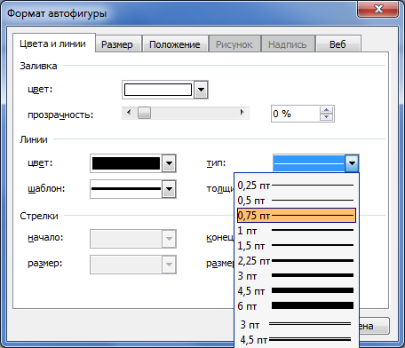
Автофигуры
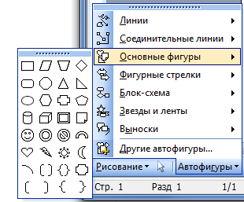

Заливка автофигуры цветом
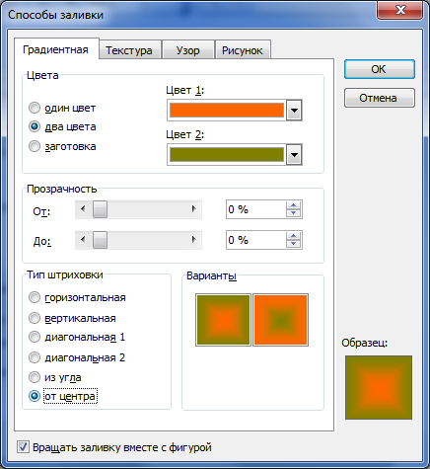  - градиентная (два цвета) | 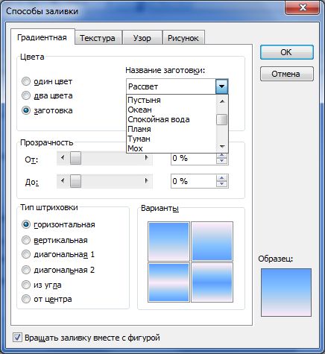  - градиентная (заготовка)
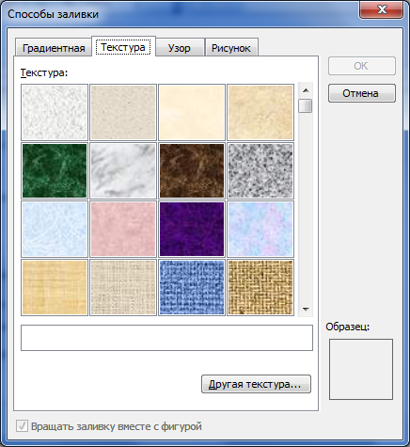  - текстура | 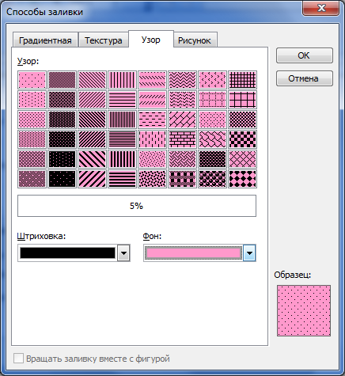  - узор
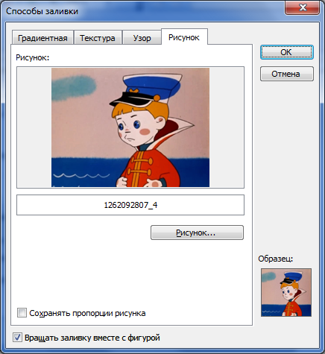
Рисунок
Настройка объема и тени
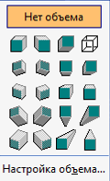
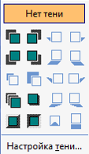

Приложение 3
Подготовка обучающихся к усвоению новых знаний.
Практическое задание по теме практического занятия № 17.

Векторные графические редакторы

Задание. Выполнить творческую работу по созданию векторного изображения. Сохранить в свою папку под именем «Творческая работа».

Образцы творческих работ
по созданию векторного изображения к практическому заданию по усвоению новых знаний по теме практического занятия № 17. Векторные графические редакторы
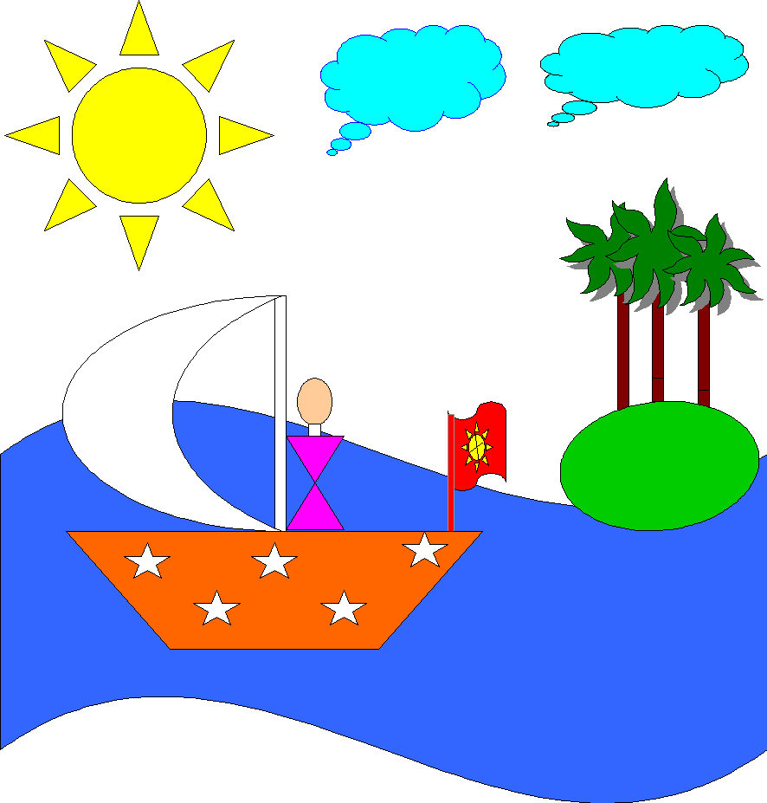 | 
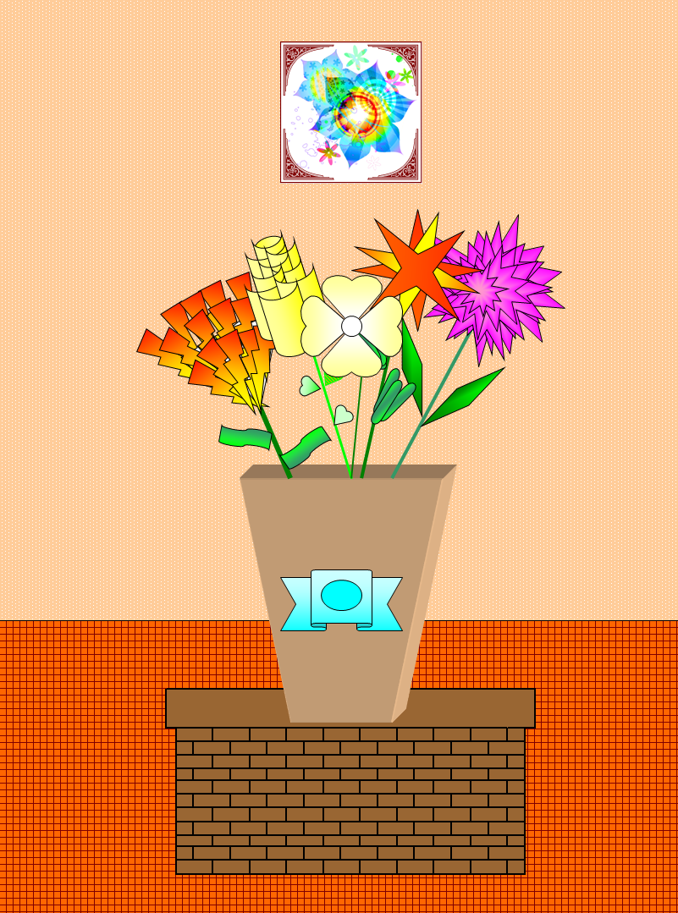 | 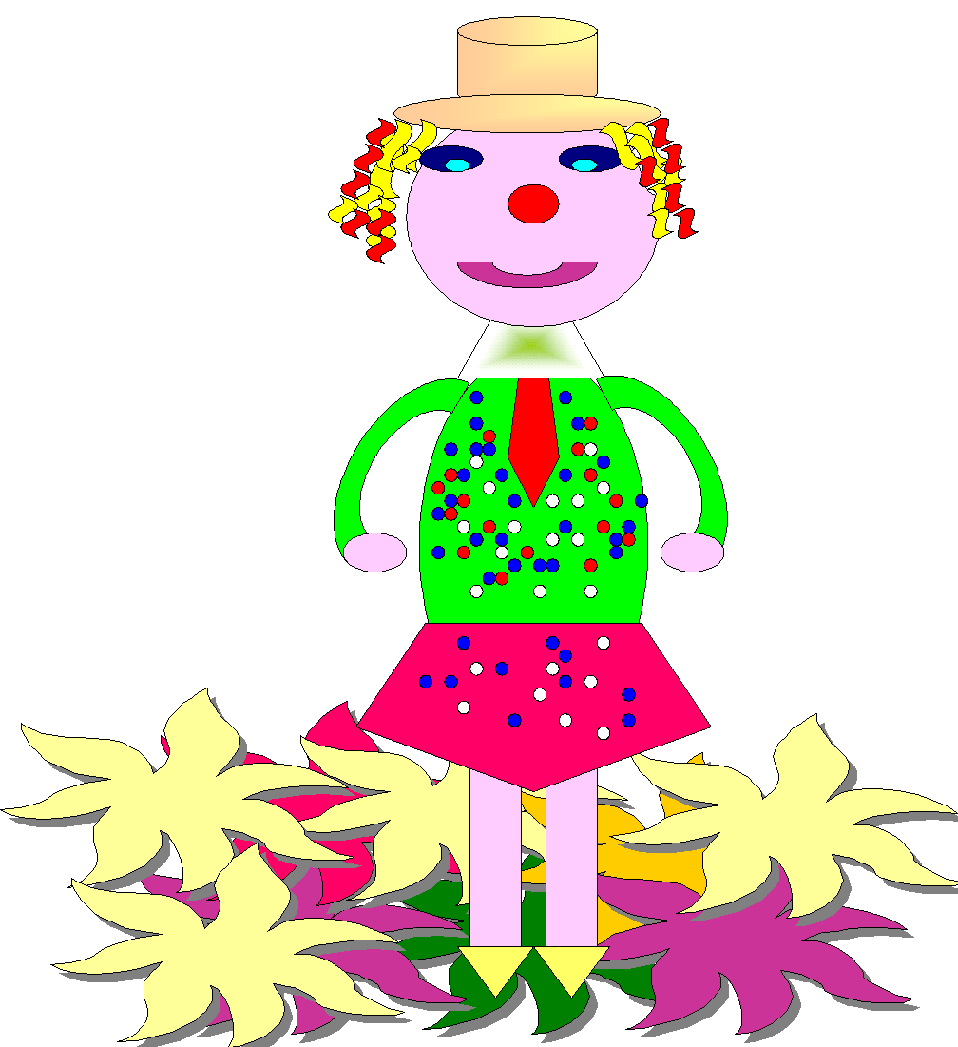
Критерии оценивания творческого задания
по усвоению новых знаний по теме практического занятия № 17.

Векторные графические редакторы

«5» (отлично) | - Правильный выбор формата.  - Грамотная компоновка изображения на листе.  - Верные пропорции предметов.  - Последовательное, конструктивное ведение построения.  - Умелое использование выразительных особенностей графического материала.  - Целостность работы.  - Аккуратность.
«4» (хорошо) | - Некоторая неточность в компоновке.  - Небольшие недочеты в конструктивном построении.  - Некоторая дробность и небрежность рисунка.
«3» (удовлетворительно) | - Грубые ошибки в компоновке.  - Нарушение пропорций.  - Однообразное использование графических приемов.  - Незаконченность.  - Неаккуратность, небрежность в рисунке.
«2» (неудовлетворительно) | Отсутствие работы

Приложение 4
Формирование и отработка новых знаний
по теме практического занятия № 17. Векторные графические редакторы

- Открыть текстовой процессор MS Word и сохранить в свою папку как «Практическое занятие № 17».
- Выполнить задания по образцу.
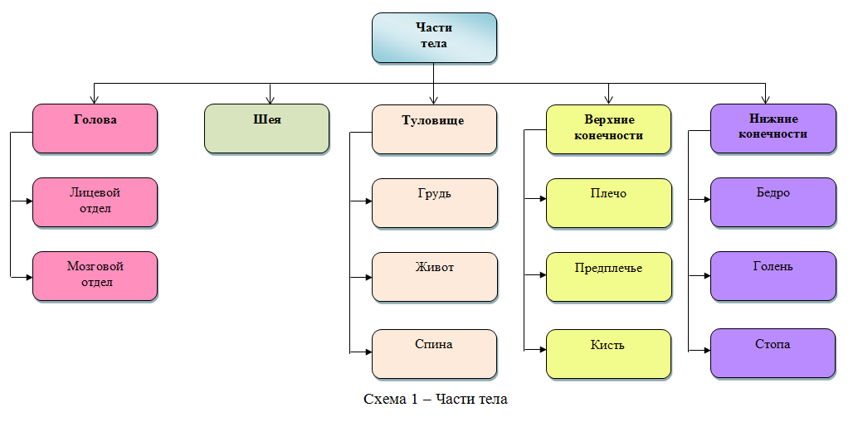

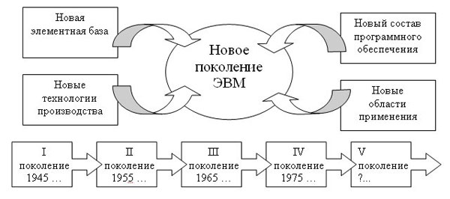
Схема 2 – Новое поколение ЭВМ

Критерии оценивания
практических заданий по теме практического занятия № 17.

Векторные графические редакторы

«5» (отлично) | - Все автофигуры одинаковые.  - Каждому блоку соответствует свой цвет заливки.  - Линии и стрелки аккуратные, ровные, одинаковые по длине.
«4» (хорошо) | - Некоторая неточность в размере автофигур.  - Небольшие недочеты в цвете заливки автофигур.  - Некоторая небрежность и неровность линий и стрелок.
«3» (удовлетворительно) | - Нарушение пропорций.  - Несоответствие в цветах заливки автофигур.  - Сильная небрежность и неровность линий и стрелок.
«2» (неудовлетворительно) | Работа не соответствует образцу.

Приложение 5

Комплексы упражнений

Упражнения и релаксация для глаз
Пальминг для глаз
Делайте упражнение, сидя за столом.
- Обопритесь на стол локтями.
- Расслабьте сначала мышцы лица, затем шеи, плеч и спины. Старайтесь не шевелиться и не менять позу.
- Потрите ладони друг о друга, чтобы они стали теплыми.
- Снова обопритесь локтями на стол и закройте глаза, скрестив ладони в форме «лодочек». Пальцы не должны касаться век.
- Расслабьтесь и дышите ровно.
- Представьте черный холст или черные предметы. Это поможет убрать вспышки, которые возникают перед глазами.
- Думайте о приятном.
- Сохраняйте позу в течение 4-5 минут.
- Уберите руки и сделайте повороты головы в левую и правую сторону несколько раз.
- Быстро поморгайте.

Физкультминутка
- Медленно наклонили голову сначала вправо, а затем влево.
Медленные наклоны головой помогают расширить артерии и улучшить движение крови в головном мозге.
- Руки к плечам, вращение плечами вперёд и назад.
Упражнения для плечевого сустава направлены на увеличение его подвижности, нормализации физической нагрузки и уменьшение внутрисуставного отёка.
- Руки перед грудью, рывки руками в стороны.
Рывки руками помогают снять напряжение с позвоночника и улучшают кровообращение.
- Руки на пояс. Повороты туловища влево и вправо.
Повороты туловища, укрепляют косые мышцы живота и снимают нагрузку с позвоночника.
- Ноги на ширине плеч. Стараясь сохранить как можно более ровную спину, без рывков, наклоняйтесь вниз, цель – коснуться кончиками пальцев или даже ладонями пола.
Это упражнение полезно для растяжки, тянутся мышцы спины, выпрямляется позвоночник, что предотвращает развитие сколиоза.
- Ходьба на месте.
Происходит улучшение газообмена в легких и тканях, поэтому организм наполняется энергией, что улучшает общее самочувствие человека.

Приложение 6
Выходной контроль по теме практического занятия № 17.

Векторные графические редакторы
ТЕСТОВЫЕ ЗАДАНИЯ
Инструкция: Вам представлено 10 тестовых заданий. Время на выполнение заданий – 10 мин. Пользоваться литературой и иными источниками при ответе на тестовые задания запрещается.
Выберите один правильный ответ.
1. Графический редактор предназначен для...
- Оптического распознавания шрифтов
- Работы с графическими объектами
- Обработки текстовых массивов данных
- Построения графиков функций
Выберите один правильный ответ.
2. С помощью какого приема работы в векторном редакторе можно добиться расположения объектов на переднем и заднем плане рисунка
- Рисования каждого объекта на отдельном слое
- Обрезки части рисунка, расположенного на заднем плане
- Путем закрашивания одного объекта, цветом фона
- Путем масштабирования графических примитивов
Выберите один правильный ответ.
3. Какой из приемов работы не используется в векторных графических редакторах?
- Многослойность
- Масштабирование графических объектов
- Ретуширование фотореалистичных изображений
- Группировка объектов
Выберите один правильный ответ.
4. Минимальным элементом векторного изображения является:
- Растр
- Пиксель
- Графический примитив
- Вектор
Выберите один правильный ответ.
5. Примитивами в векторном редакторе являются:
- Карандаш, кисть, перо
- Линия, прямоугольник, эллипс,
- Выделение, выравнивание, перемещение
- Цвет, градиент, заливка
Выберите один правильный ответ.
6. Примитивами в векторном редакторе называют:
- Операции, выполняемые над геометрическими объектами.
- Инструменты рабочей среды редактора.
- Элементарные геометрические фигуры, создаваемые специальными инструментами редактора.
- Режим работы векторного графического редактора.
Выберите один правильный ответ.
7. Какой из форматов файлов не является векторным?
- CDR
- Al
- TXT
- WMF
Выберите один правильный ответ.
8. Какой из перечисленных графических редакторов не предназначен для работы с векторными изображениями?
- OpenPffice Draw
- Inkscape
- CorelDraw
- Adobe Photoshop
Выберите один правильный ответ.
9. Чтобы применить одновременно одну операцию по обработке изображения к рисунку, состоящему из большого числа графических примитивов, необходимо выполнить операцию?
- Масштабирования
- Группировки
- Размытия
- Слияния
Выберите один правильный ответ.
10. Какой символ используется для обозначения инструмента векторного графического редактора, предназначенного для выделения объектов?
- Стрелка
- Крестик
- Песочные часы
- Буква Т

Эталоны ответов

выходного контроля по теме практического занятия № 17.

Векторные графические редакторы

ТЕСТОВЫЕ ЗАДАНИЯ
- б
- а
- в
- в
- б
- в
- в
- г
- б
- а

Критерии выставления оценки:
90% < «5» = < 100%
80% < «4» = < 90%
60% < «3» = < 80%
«2» = < 60%

Приложение 7
Рефлексия
- Понравилось ли вам занятие?
- Да.
- Нет.
- Что на занятии вам понравилось, что было хорошо, а что не понравилось, что было плохо?
- Как вы чувствовали себя на занятии?
- Комфортно.
- Некомфортно.
- Что вам на занятии удалось сделать?
- Выполнять задания было интересно?
- Да
- Нет
- Выполнять задания было трудно?
- Да.
- Нет.
- Какие из предложенных заданий показались вам наиболее сложными?
- Оцените свою работу на занятии.
- В целом не понравилось, как я работал на занятии.
- В основном понравилось, как я работал на занятии
- Очень понравилось, как я работал на занятии.
- Для чего вы изучали данную тему, как она вам пригодится в будущем?

